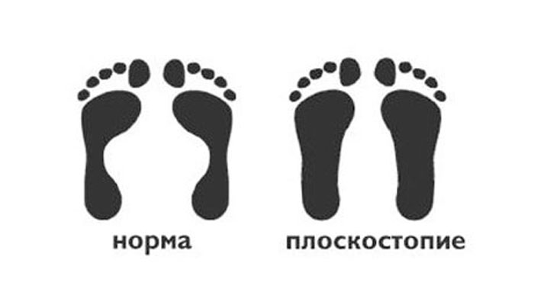

Мдоу «Детский сад №153»

г.Саратов



**Разработала инструктор по физической культуре: Пономаренко Ю.Н.**

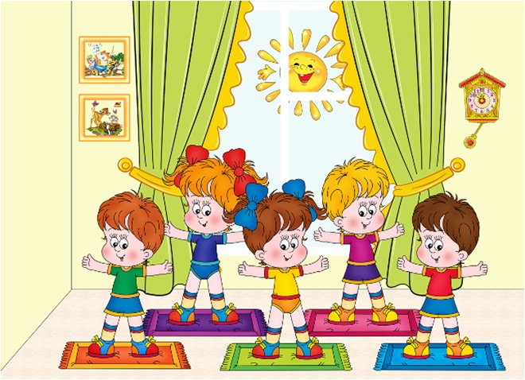

Адрес 2

Почтовый индекс, район,  город

Телефон: (код) 555-55-33

Факс: (код) 555-55-33

Адрес электронной почты

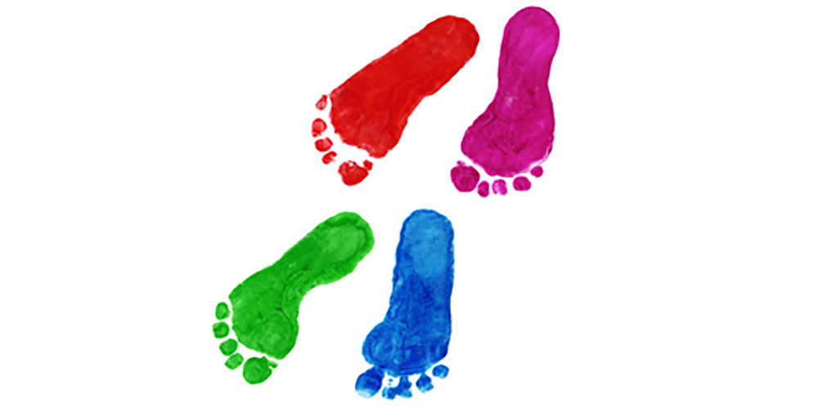

**Что такое плоскостопие?**

**Свод нормально сформированной стопы представляет собой арку, он служит пружиной, амортизатором, сглаживает толчки и сотрясения**

**тела при ходьбе, беге, прыжках. Свод стопы формируют кости,**

**мышцы и связки. Если происходит ослабление мышечно-связочного**

**аппарата, то нарушается нормальная форма -стопа распластывается**

## Профилактика плоскостопия у детей дошкольного возраста

**Образовательная область «Физическое развитие»**

**Комплекс упражнений для профилактики плоскостопия для детей дошкольного возраста**

1. Перенесение центра тяжести на переднюю часть стопы. Из положения стоя, носки и пятки вместе, спина прямая, держась за опору (спинка стула, шведская стенка), выполнить подъем на носки, 5-8 секунд и снова опуститься на стопу.
2. Из положения сидя на стуле постараться поднять с пола мячик для настольного тенниса или иной мелкий предмет при помощи пальцев ног.
3. «Гусеница». Из положения сидя на стуле, широко расставив ноги, приближайте и отдаляйте от себя стопы по полу при помощи сгибания и разгибания пальцев ног, имитируя движения тела гусеницы.
4. Из положения сидя на стуле, ноги вместе, ступни сомкнуты, следует развести колени в стороны и, оторвав пятки от пола, сомкнуть подошвы.
5. Походить 1-2 минуты на носочках, потом 30-60 секунд на пятках, на внутренней и на внешней стороне стопы.
6. Стоя, сомкнуть стопы вместе, а потом развести как можно шире носки, а потом и того же положения развести как можно шире пятки.
7. Не отрывая стоп от пола выполнить 5-10 приседаний.
8. Стоя на одной ноге, вторую согнуть под прямым углом в колене и выполнять вращательные движения голенью, а потом стопой. Сначала по часовой стрелке, затем против. Выполнив по 4 оборота в каждую сторону повторить то же самое с другой ногой.
9. Ходьба гусиным шагом 30-60 секунд, затем столько же в полуприсяде.
10. Захватив пальцами одной стопы карандаш походить так 30-40 секунд.

#### Чем опасно плоскостопие?

* Плоскостопие мешает нормальному движению, со временем формирует неправильную осанку, деформирует кости стопы, нижних конечностей, является причиной тяжелых заболеваний позвоночника.
* Плоскостопие вызывает боли при ходьбе и физических нагрузках, что отражается на общем самочувствии человека.